МИНИСТЕРСТВО ОБРАЗОВАНИЯ РЕСПУБЛИКИ БЕЛАРУСЬ  
Учреждение образования «БЕЛОРУССКИЙ ГОСУДАРСТВЕННЫЙ   
ТЕХНОЛОГИЧЕСКИЙ УНИВЕРСИТЕТ»

Факультет Информационных технологий

Кафедра Информационных систем и технологий

Специальность 1-40 05 01 «Информационные системы и технологии»

**ПОЯСНИТЕЛЬНАЯ ЗАПИСКА**

по дисциплине «СТАРИС»

Тема «Интернет-сервис «Доска объявлений»

**Исполнитель**

студент(а) 2 курса 3 группы А. Н. Халалеенко

подпись, дата

**Руководитель**

ассистент  Д. В. Копыток

должность, учен. степень, ученое звание подпись, дата

Минск 2022

**Содержание**

Введение 2

1. Постановка задачи и анализ аналогичных решений 4

2. Соглашение об уровне услуг 6

3. Организационное обеспечение информационной системы 7

4. Функциональные возможности сервиса 9

5. Логическая схема базы данных 12

# **Введение**

Для данного проекта была выбрана тема, под названием Интернет-сервис «Доска объявлений».

Тема является и будет являться актуальной, т.к. бывшие в употреблении и уже ненужные товары всегда можно продать, а данный интернет-сервис как раз сможет предоставить такую возможность.

Доска объявлений – это раздел сайта (а иногда и целый сайт), посвященный объявлениям посетителей и позволяющий как читать, так и размещать сообщения. Как правило, доски объявлений структурированы на разделы и подразделы. Их использование в подавляющем большинстве случаев является бесплатным.

У любого человека, вне зависимости от его социального статуса, накапливаются различные ненужные вещи. Кто-то может позволить себе их выкинуть, кто-то — хранит, а есть и те, кто пытается на них заработать. Но если раньше для этого надо было выходить на барахолку и терпеливо ждать, пока кто-то обратит внимание, то сейчас достаточно просто разместить объявление в интернете.

Для кого могут быть выгодны сайты объявлений, кроме тех, кто хочет просто избавиться от ненужных вещей:

* мелкий бизнес, который только начинает развиваться;
* владельцы животных (для поиска новых хозяев или породистых партнеров по вязке);
* владельцы авто, которые хотят сэкономить на бензине благодаря попутчикам;

и прочие.

Типичными представителями данного сервиса являются:

1. Kufar (https://www.kufar.by/l/r~minsk)
2. Avito (<https://www.avito.ru>)
3. Onliner (<https://www.onliner.by>)
4. Olx (<https://edc.sale/ru/by/olx.by>)

и так далее.

Целью данного проекта является предоставление возможностей в области продажи или обмена б/у товаров или тех, которые не были в использовании, а также, предоставление возможности поиска товаров такого типа.

Для достижения данной цели необходимо:

* проанализировать уже существующие сервисы с похожей тематикой
* рассмотреть закрывшиеся на данный момент сервисы и понять причину прекращения их функционирования
* выделить сильные стороны конкурентов
* определиться с ЦА (целевой аудиторией)
* составить логическую схему проекта
* выбрать названия и проверить его на отсутствие такого же доменного имени
* разработать концепции проекта и создать макет
* разработать дизайн
* устроить юзабилити-тестирование
* коррекция недостатков
* выбор архитектуры
* начать проектирование

Пользователи данного проекта могут выступать в роли покупателя либо продавца.

Для реализации данного проекта была выбрана микросервисная архитектура.

Микросервисная архитектура — это подход, который помогает не только ускорить разработку продукта, но и сделать ее гибкой и управляемой: проект из неделимого целого превращается в систему связанных между собой блоков — сервисов.

Данный проект будет разрабатываться с использованием интегрированной среды разработки Visual Studio Code и графического онлайн-редактора Figma.

# **Постановка задачи и анализ аналогичных решений**

**1.1 Сценарий работы системы:**

Любой пользователь интернет может подключиться к сервису «Доска объявлений», набрав правильный URI в адресной строке браузера. По умолчанию он соединяется с сервисом как пользователь, имеющий роль Guest (гость/пользователь по умолчанию).

В режиме Guest пользователю доступен для ознакомления каталог товаров, доступна возможность регистрации и аутентификации.

После регистрации пользователь из режима Guest автоматически переключается в режим User, соответствующий пользовательской роли User (зарегистрированный пользователь) и отменить собственную регистрацию. Зарегистрированному пользователю доступны все возможности пользователя роли Guest и дополнительные функции, позволяющие ему: отправлять сообщения другим пользователям, а также будут доступны номера телефонов других пользователей в объявлениях, в случае, если они указаны.

Администрация сервисов такого типа не занимается модерацией объявлений при их публикации. Это делает компьютер, работающий по определённым алгоритмам, которые написаны, опираясь, прежде всего, на законодательство страны, в которой будет работать это сервис. Однако, алгоритмы тоже могут затрудняться при модерации того или иного объявления. В таком случае, алгоритм отправит объявление на модерацию администрации. Также, одна из главных ролей администрации заключается в том, чтобы помогать неопытным пользователям в интересующих их вопросах (проблемы с регистрацией или нестабильная работа сервиса, например).

**1.2 Анализ аналогичных решений**

Для начала, в качестве аналогичного решения будет разобран интернет-сервис Kufar (<https://www.kufar.by/l/r~minsk>).

В сервисе Kufar реализован первоначальный поиск в общем режиме, который позволяет найти как сам товар по названию, так и определённую категорию товаров. Справа от поиска расположены иконки, позволяющие понять, авторизован ли пользователь на сайте. Чуть ниже, слева, можно указать город для поиска и увидеть категории товаров. Также, данный сервис реализует собственную рекламу, которая предлагает пользователям воспользоваться дополнительными сервисами данного разработчика (маркет новых товаров, онлайн бронирование и т.д.).

Наконец, по центру экрана можно увидеть каталог товаров, с возможностью их сортировки по трём пунктам: по дате, по возрастанию цены и по убыванию цены. Для того, чтобы не делать ленту бесконечно подгружаемой, списки товаров разделены на страницы (1, 2, …, 10).

При просмотре объявлений есть возможность увидеть изображения товара, если они загружены, получить подробную информацию о товаре и его описание, если они указаны.

Функционал такого типа является удобным решением для подбора нужных товаров различных категорий.

У данного сервиса появилась возможность доставки товаров. Пользователи заранее обговаривают условия и цену сделки и оформляют так называемую «Куфар доставку». Также, данный сервис предлагает разграничивать подержанные и новые товары.

Также, рассмотрим интернет-сервис Avito (<https://www.avito.ru>).

Данный сервис изначально предлагает авторизоваться или зарегистрироваться. После авторизации доступен тот же функционал, что и у сервиса Куфар.

При входе на главную страницу сервиса Avito можно заметить блок «Рекомендации для вас» по центру экрана. Этот блок предлагает рассмотреть самые популярные запросы на сайте (сдача квартир, к примеру и т.д.).

Справа присутствует блок сервисов и услуг Avito, а также правила сайта и реклама.

Самым заметным, на первый взгляд, отличием Avito от Kufar является предлагаемые варианты поиска товаров и услуг, в то время как Kufar, изначально, не даёт подсказок в этом направлении. Это является, одновременно, как плюсом, так и минусом. Для пользователей, которые впервые или не часто пользуются данным сервисом, это, несомненно, будет плюсом. А, для тех, кто знает, что конкретно ему нужно искать, это не всегда нужно, ведь такая «подсказка» может отвлечь.

Далее рассмотрим сервис объявлений Olx (<https://www.olx.ua>).

Сервис рассчитан на украинскую аудиторию. Важным фактором является наличие выбора языка, на котором осуществляется показ информации в приложении. Это возможность присутствует и в доске объявлений Kufar. При входе можно заметить панель авторизации для разблокировки функционала общения с продавцами и покупателями, а, ниже, блок поиска товаров с указанием области поиска (в пределах всей страны, либо отдельный город). Такой функционал реализован на всех вышеупомянутых сайтах.

По центру экрана располагается блок с видами товаров для быстрого поиска нужных товаров. Ниже можно заметить блок объявлений.

Следует заметить, что каждый из сайтов предлагает согласиться с условиями сбора данных и файлов cookie, что сейчас можно наблюдать фактически на всех онлайн платформах. Также, каждая из площадок занимает лидирующую позицию в стране, на чью аудиторию она рассчитана.

Одновременно, и достоинством, и недостатком всех трёх сервисов является система авторизации с незнакомого устройства. На номер телефона, указанного при регистрации, высылается смс-код. Однако, при отсутствии сим-карты с указанным номером авторизация затрудняется и может привести к потере аккаунта.

# **Соглашение об уровне услуг**

1. Стороны соглашения:

Настоящее Пользовательское соглашение регулирует отношения между сайтом и пользователем сети Интернет, возникающие при использовании интернет-ресурса «Доска объявлений».

1. Сроки действия соглашения:

Исполнитель обязуется качественно и в установленные сроки предоставлять сервисы (оказывать услуги) Пользователю сети при условии соблюдения Пользователем всех условий соглашения. Срок действия предоставления услуг для одной единицы товара – 2 месяца. После, имеется возможность заново подать объявление.

1. Расписание работы сервиса:

Сервис готов круглосуточно предоставлять услуги размещения объявлений, а также модерацию по будним дням с 9:00 до 21:00.

1. Доступ к службам поддержки сервиса:

Службой поддержки сервиса может является, прежде всего, администрация сайта. Также, в сервисе реализуется отдельный блок с быстрыми, заранее заготовленными вопросами и ответами на них.

1. Процедура сообщения о дефектах сервиса и порядок исправления дефектов:

При желании сообщения Пользователем о дефектах, недочётах и недоработках сервиса есть возможность написать на email-адрес (почту), созданную для общения модераторов сервиса с пользователями. При условии, если модераторы выявят реально существующую проблему или недочёт сервиса, сообщение об этой проблеме будет отправлено в отдел разработок. Предложения по совершенствованию сервиса будут обрабатываться в том же порядке.

1. Процедура запроса на изменение сервиса и порядок ответа на запрос:

Запрос на изменение сервиса существует в тех же условиях, что и сообщения о дефектах сервиса.

1. Гарантированное время отклика на запрос к сервису:

В случае получения модераторами сообщения с предложениями по улучшению или исправлению качества сервиса от пользователей, такое обращение получит ответ в течение 12 часов. Если же службой поддержки будут получены сообщения о некорректной работе сервиса – такие обращения получат ответ в течение часа.

1. Гарантированная доступность сервиса (вероятной безотказной работы):

Сервис будет доступен круглосуточно. Недоступность сервиса может быть связана лишь с проведением технических работ, которые могут длиться от 15 минут до получаса раз в месяц.

1. Описание способов оплаты:

Сервис, прежде всего, предусматривает возможность оплаты за услуги безналичным расчётом. В случае, если пользователям необходимо оплатить какую-либо операцию для другого пользователя (плата за товар, предоплата, пересылка почтой и так далее), данные ситуации могут быть решены безналичным способ оплаты, либо, наличным – через курьера.

1. Контакты администрации сервиса:

Для связи с службой поддержки можно воспользоваться данным email-адресом: halaleenko1325476@mail.ru.

# **Организационное обеспечение информационной системы**

1. Интернет-сервис «Доска объявлений» является дочерней компанией корпорации HLW. HLW – компания, владеющая небольшим количеством интернет-сервисов в направлении аренды, продаж и услуг.
2. Организационная структура: отделы (название, назначение, состав), должность.

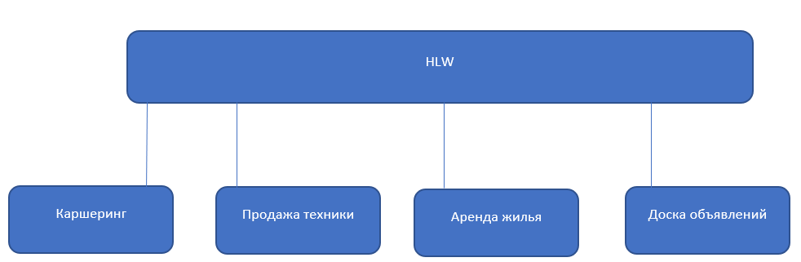

Рисунок 3.1 - Организационная структура «HLW»

Как можно заметить, корпорации «HLW» принадлежат 4 крупных сервиса, но, поговорим о разрабатываемом на текущий момент.

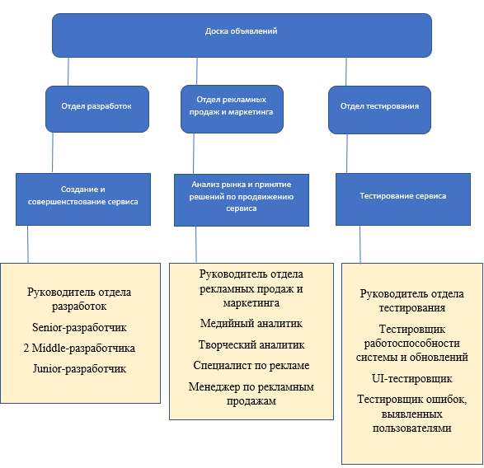

Рисунок 3.2 - Организационная структура интернет-сервиса «Доска объявлений»

Анализируя рисунок, можно сделать вывод о том, что для разработки данного интернет-сервиса составлена команда из всех необходимых специалистов.

# **Функциональные возможности сервиса**

**4.1 Пользовательские роли**

Пользователи данного сервиса могут выступать либо в роли покупателей, использующих сервис с целью найти и приобрести какой-либо товар, либо в роли продавцов, желающих продать какой-нибудь товар. Также, пользователями данного сервиса могут быть аналитики каких-нибудь компаний, использующих сервис для того, чтобы предугадать, как могут меняться цены на определённые категории товаров и спрогнозировать дальнейшее поведение рынка.

Пользователями сервиса могут выступать и члены администрации, с целью информирования о необходимости редактирования объявления, либо проверки на такую необходимость. Также, администрация может проверять подлинность платежей при безналичной оплате.

**4.2 Функциональное наполнение пользовательских ролей**

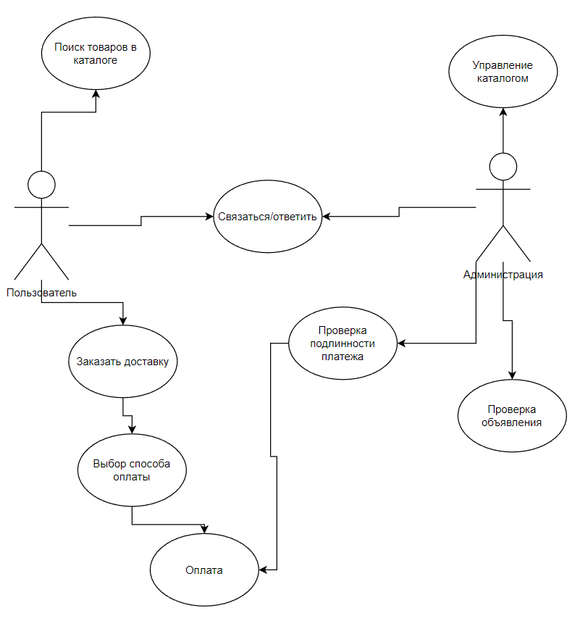

Рисунок 4.1 – Диаграмма функционального наполнения пользователей сервиса

Демонстрация ролей пользователей сервиса представлена в таблице ниже.

Таблица 4.1 – «Роли пользователей сервиса»

|  |  |
| --- | --- |
| Прецедент | Пояснение |
| Администрация | * Проверка объявлений на допустимый контент * Уведомление пользователей на необходимость редактирования объявлений * Проверка подлинности безналичных платежей |
| Покупатели | Пользователи, выполняющие поиск нужного товара |
| Продавцы | Пользователи, занимающиеся продажей товара |
| Аналитики | Группа людей, занимающаяся анализом рынка |

При совершенствовании сервиса в таблицу «Роли пользователей сервиса» могут быть добавлены новые роли и внесены новые данные.

**4.3 Последовательность создания сервиса**

На рисунке ниже представлена диаграмма, демонстрирующая последовательность создания сервиса.

При разработке должен быть составлен список всех необходимых задач и инструкции, которые нужно выполнять последовательно для того, чтобы продукт получился удачным. В противном случае, проект может ждать неудача. Помимо разработки продукта стоит, также, учесть и аудиторию, на которую будет рассчитан продукт. К примеру, реализация продукта может оказаться удачной, однако, из-за внутренних проблем и ситуаций в государстве проект может ждать провал. В качестве таких проблем могут выступать ситуации, имеющие религиозный характер, а также политические проблемы и многие другие факторы, влияющие на общество.



Рисунок 4.2 – Демонстрация возможных пользователей сервиса

Стоит учитывать, что интернет-сервис должен быть пригоден к использованию не только для населения, возрастом от 16 лет и выше, но и для населения помладше, так как в настоящее время доступ к информации в интернете имеет любой пользователь.

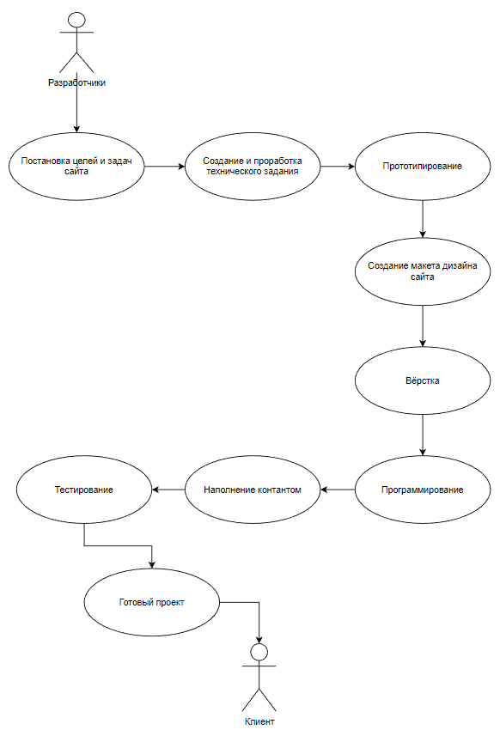

Рисунок 4.3 – Диаграмма последовательности создания сервиса

Сервис должен показывать, что является безопасным для пользователей продуктом.

# **Логическая схема базы данных**

Диаграмма логической схемы базы данных:

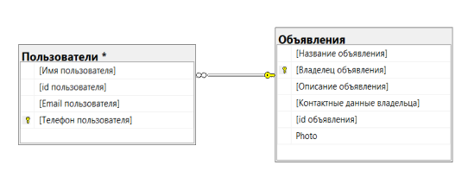

Рисунок 5.1 - Диаграмма базы данных интернет-сервиса

Для данного проекта на начальном этапе разработаны две основные базы данных: «Пользователи» и «Объявления».

Таблица 5.1 - Базы данных

|  |  |
| --- | --- |
| Имя таблицы | Назначение таблицы |
| Пользователи | Хранение подробной информации о каждом из пользователей |
| Объявления | Хранение содержимого объявлений |

В таблицу «Пользователи» будут заноситься основные данные о пользователях сервиса.

Таблица 5.2 - Пользователи

|  |  |
| --- | --- |
| Поле таблицы | Назначение поля |
| Имя пользователя | Содержит имя пользователя сервиса |
| Id пользователя | Содержит уникальные идентификатор пользователя для быстрого поиска и установления связей |
| Email пользователя | Хранит Email-адрес пользователя для связи с ним |
| Телефон пользователя | Информация, необходимая для коммуникации пользователей сервиса между собой |

В таблицу «Объявления» будут заноситься все данные об объявлениях. Также, стоит учитывать, что данная таблица, в будущем, может совершенствоваться. К совершенствованию, для данной таблицы, относится добавление новых столбцов, отвечающих за принадлежность той или иной категории товаров и так далее.

Таблица 5.3 - Объявления

|  |  |
| --- | --- |
| Поле таблицы | Назначение поля |
| Название объявления | Хранит название объявления |
| Владелец объявления | Содержит имя пользователя, которому принадлежит объявление |
| Описание объявления | Содержит набор текста, содержащегося в описании объявления |
| Контактные данные владельца | Содержит номер телефона, указанный владельцем |
| Id объявления | Хранит уникальный идентификатор объявления для упрощённой работы по поиску объявлений |
| Photo | Содержит файлы с расширениями .jpg, .png, .jpeg, .svg |

В таблице «Связи между таблицами» представлена информация о связях таблиц данного сервиса для понимания функционирования интернет-сервиса.

Таблица 5.4 - Связи между таблицами

|  |  |  |
| --- | --- | --- |
| Таблица PK | Таблица FK | Описание связи |
| Объявления  (Владелец объявления) | Пользователи  (Имя пользователя) | Связь принадлежности определённого объявления соответствующему пользователю |

На раннем этапе разработки представлена текущая взаимосвязь таблиц базы данных сервиса, однако, в ходе дальнейшей разработки и совершенствования сервиса база данных сервиса будет расширятся, а, соответственно, появятся и новые таблицы, новые связи и усложнится логика функционирования базы данных.